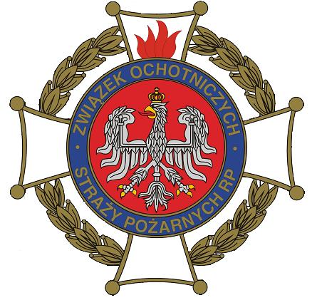
OCHOTNICZA STRAŻ POŻARNA
W PIEKIEŁKU
34 – 650 TYMBARK woj. MAŁOPOLSKIE
NIP 737 – 18 – 27 – 826
Bank Spółdzielczy Rzemiosła o/Tymbark
nr 27 8589 0006 0190 0000 2264 0001

Piekiełko 2. XII. 2022 r.

SZANOWNI PAŃSTWO

W czasie przygotowań do świąt Bożego Narodzenia porządkujemy również i szafy. Porządkując, możemy pomóc będącym w potrzebie. A takimi są obecnie mieszkańcy Ukrainy pozbawieni przez wojnę normalnego życia. Właśnie teraz - idzie zima - Ukraińcy nas najbardziej potrzebują.
W tym celu Zarząd OSP Piekiełko organizuje zbiórkę ciepłej odzieży dla lepszego przetrwania tej zimy przez objętych wojną mieszkańców terenów Ukrainy.
Zbieramy:
- kurtki, swetry, koce, ciepłą bieliznę, ręczniki, buty.
Ze względu na brak prądu potrzebne są też świece.
Prosimy aby ubrania były dobrej jakości i wyprane gdyż tam gdzie
nasza pomoc jest kierowana nie ma prądu i nie ma jak wyprać. Uprzejmie
prosimy o dostarczenie w/w rzeczy do naszej remizy w Piekiełku (obok szkoły).
- w piątek 9 i 16 grudnia w godz. od 13.00 do 16.00
- w sobotę 10 i 17 grudnia w godz. od 10.00 do 15.00
w pozostałe dni na telefon. Zbiórka trwa do 17 grudnia.
Więcej informacji pod nr telefonu 696 323 303.

W imieniu Zarządu OSP Piekiełko

Andrzej Czernek - Naczelnik

